Tickets

INDICE

1. OBJETIVO 2
2. TERMINOS Y DEFINICIONES 2
3. DESARROLLO 2
3.1 Captura de Tickets 2
3.2. Consulta de Tickets 5

- OBJETIVO
Crear, asignar y administrar el módulo de Tickets para detectar y reportar irregularidades en el Sistema Zell y agilizar la resolución de dichas situaciones. De momento no se encuentra disponible la funcionalidad.
- TERMINOS Y DEFINICIONES
Ticket: todo aquel registro existente el cual es asignado a una persona con una tarea o un fin en específico.
- DESARROLLO

  - Captura de Tickets
    - El acceso al módulo de Tickets se encuentra situado en la parte superior derecha de la pantalla en el logo de ZELL:
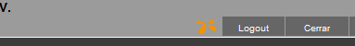
    - En la parte superior izquierda se encontrará un control “Registro” del cual se desplegarán 3 subcontroles: Tickets, Llamadas y Requerimientos.
    - Dar clic en el logo de Zell para el acceso a la siguiente pantalla.

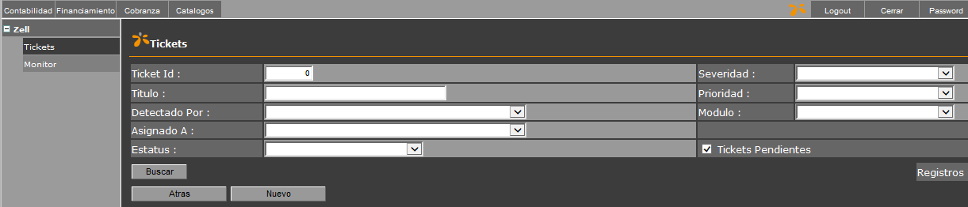
    - En ella se encontrarán varios campos de búsqueda de Tickets los cuales pueden ser utilizados para localizar Tickets en específico para consultar su estatus o para crear cambio a un Ticket ya existente.
    - Dar clic en “Nuevo” para crear un nuevo Ticket
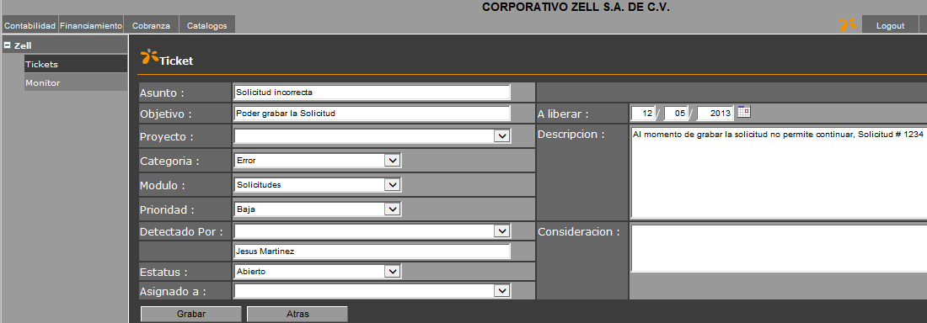
- Asunto: Titulo del Ticket.
- Objetivo: Objetivo o finalidad del Ticket
- Categoría: Categoría de la naturaleza del ticket; puede ser Error, Cambio, Nuevo o Servicio
- Modulo: Con que modulo tiene relación el ticket que se está creando; solicitudes, cartera, cobranza, reportes, PLD, etc.
- Prioridad: Asigna prioridad al ticket; baja, media, alta o critica.
- Detectado Por: Capturar el nombre de la persona que está detectando la incidencia.
- Estatus: Asignar estatus al ticket que se está creando, el estatus ayuda a identificar con facilidad en qué fase se encuentra el ticket; Por ejemplo: Abierto, Cancelado, Por Cotizar, Autorizado, En desarrollo, Cerrado, etc.
- Asignado a: Asigna el ticket a una persona en específico la cual le va a dar continuidad y seguimiento al ticket. Dicha persona recibirá un correo notificándole que se le acaba de asignar un ticket y debe dar resolución.
- A liberar: Fecha estimada en la que se necesite la liberación del Ticket.
- Descripción: Describir lo más detallado posible la situación que se está reportando con la finalidad de identificar con facilidad el problema. El ingresar demasiada información en veces puede ser confuso para la interpretación de lo que se está expresando por lo que se recomienda ser lo más objetivo y claro posible.
- Consideración: Señalar consideraciones que se deban de tener en dicha situación, algún antecedente que se deba de tomar en cuenta para maximizar la eficiencia en la resolución del problema.
    - Una vez capturados todos los campos dar clic en “Grabar” para crear el Ticket y enviarlo a la persona que se asignó. De la misma forma, la persona recibirá un correo notificándole que se le ha asignado un nuevo Ticket.
    - En este momento el sistema asignará un número único de Ticket el cual servirá para identificarlo.
    - Aparecerá una segunda sección en donde se pueden Capturar comentarios adicionales los cuales sirven para dar seguimiento al Ticket.
    - La Pestaña de “Archivos” permite adjuntar archivos los cuales se deben de tomar en cuenta para la resolución del Ticket (pantallas de Errores, Notas, Especificaciones de reportes...).
    - En Historia se puede consultar el histórico del Ticket desde su creación.
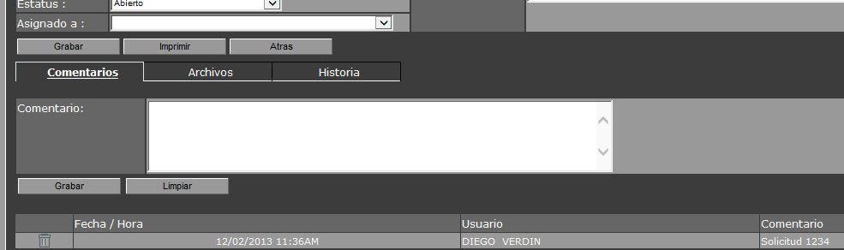
  - Consulta de Tickets
    - Se pueden realizar consultas del tickets que se tengan ingresados en el sistema para revisar la resolución del mismo o si la parte de soporte está solicitando más información.
    - De la misma forma la búsqueda puede ser por estatus del ticket, su severidad, prioridad o una búsqueda en general de todos los tickets que se encuentran asignados a una persona en específico.
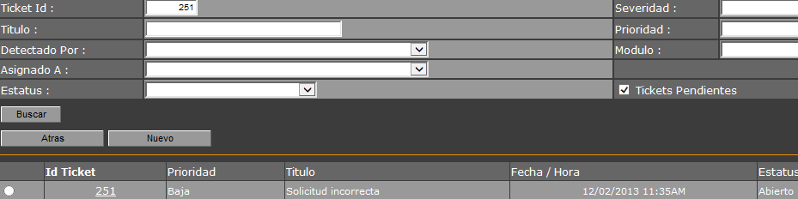
    - Dar clic en el número de Ticket para revisar comentarios, adjuntar archivos o consultar el estatus.
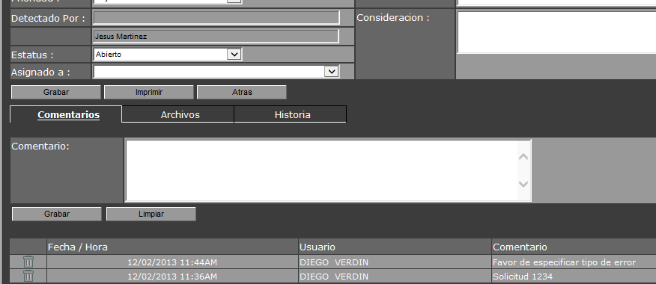
    - En la parte inferior de la pantalla aparecerán los comentarios que se vayan capturando tanto como los del creador como los de Soporte.

